Cài Package Microsoft.AspNetCore.Authentication.Google

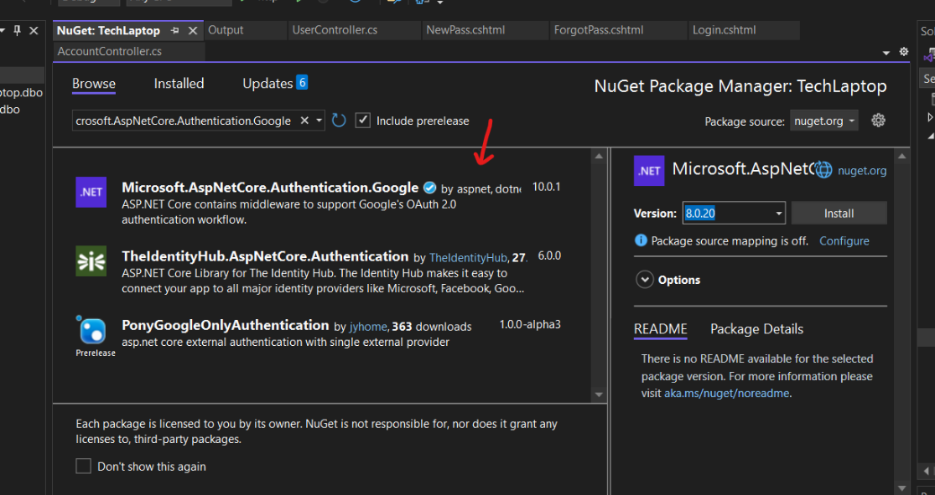

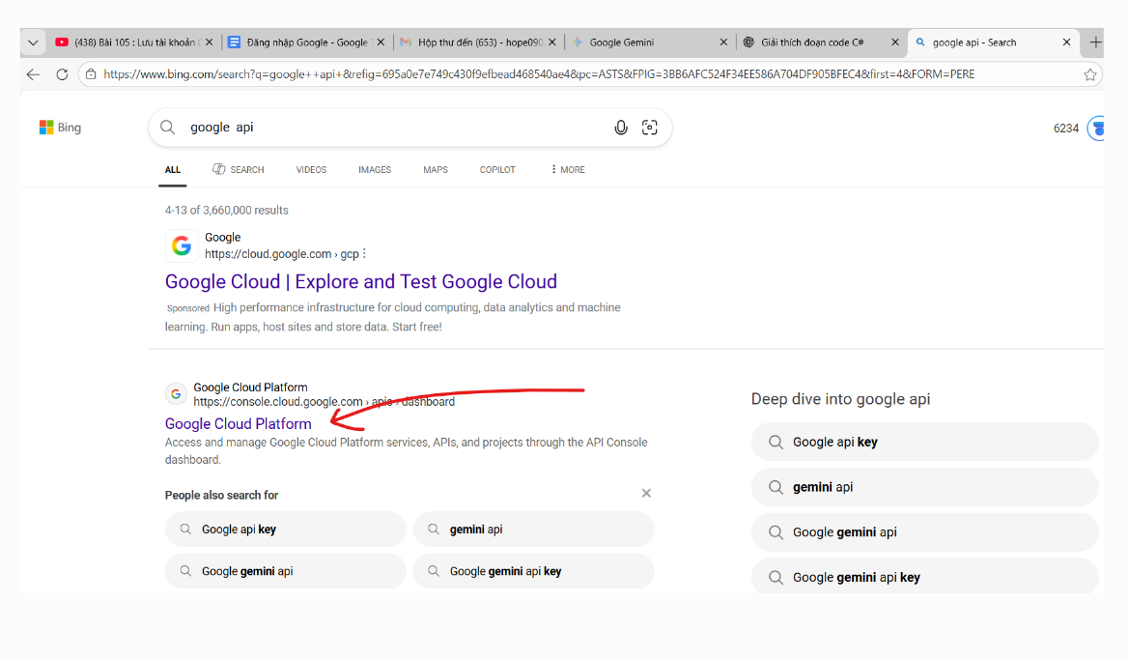

or đường link : APIs & Services – APIs & Services – Testing Login – Google Cloud console

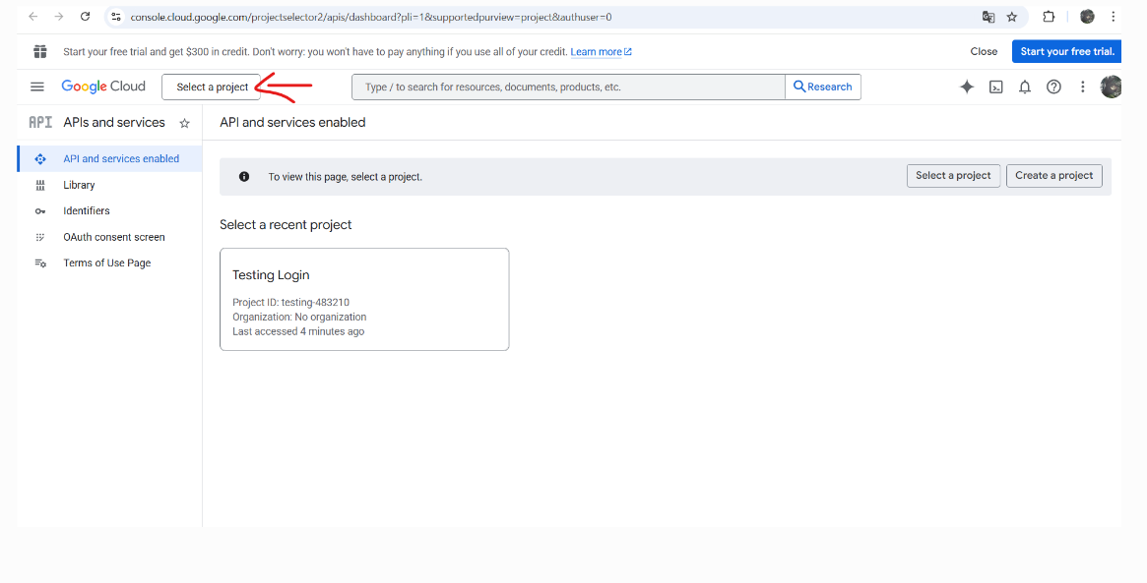

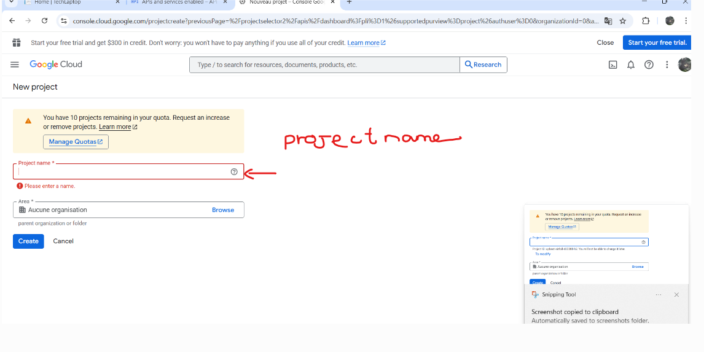

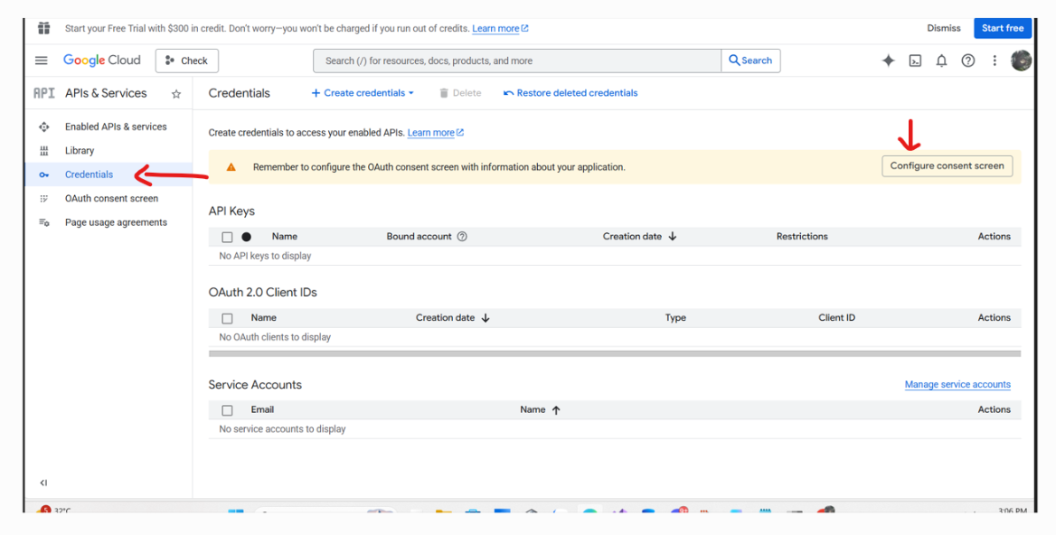
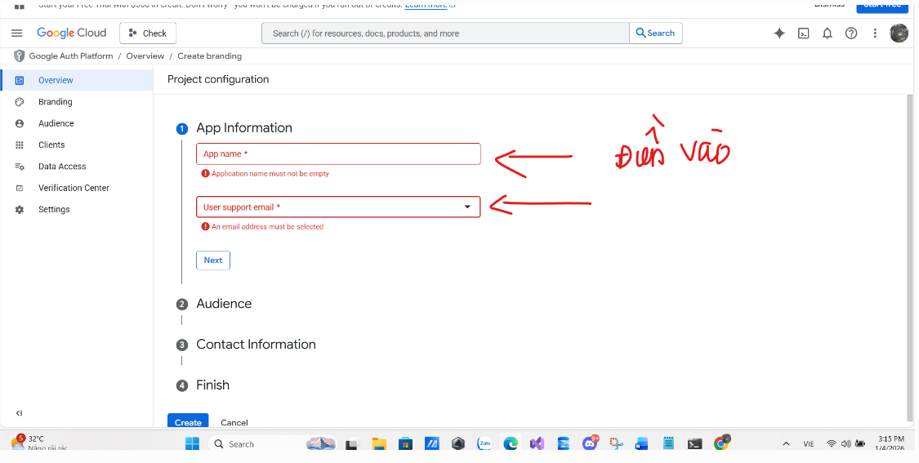

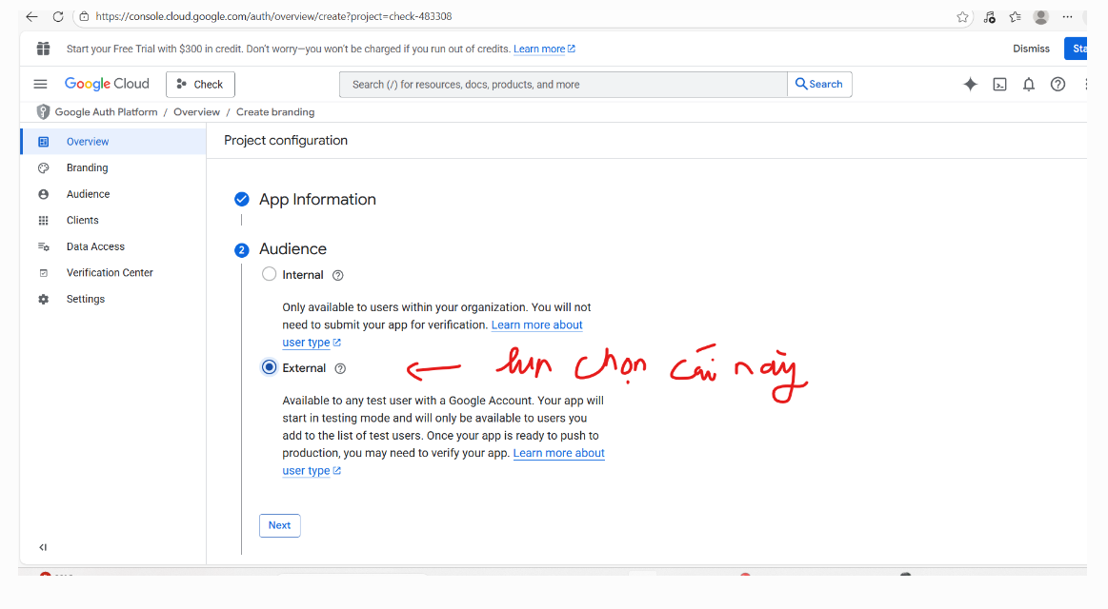

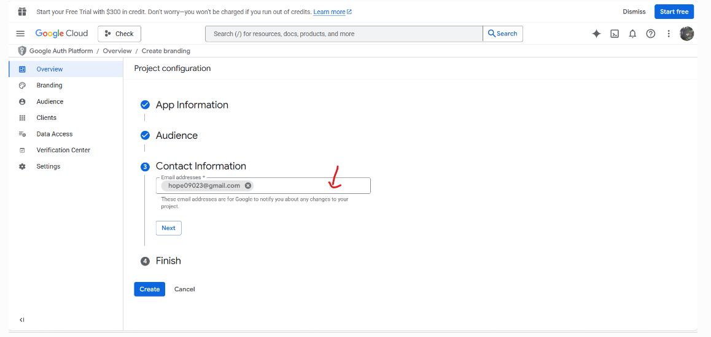

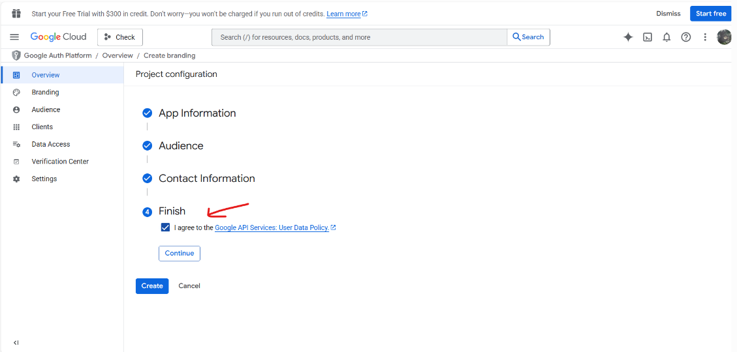

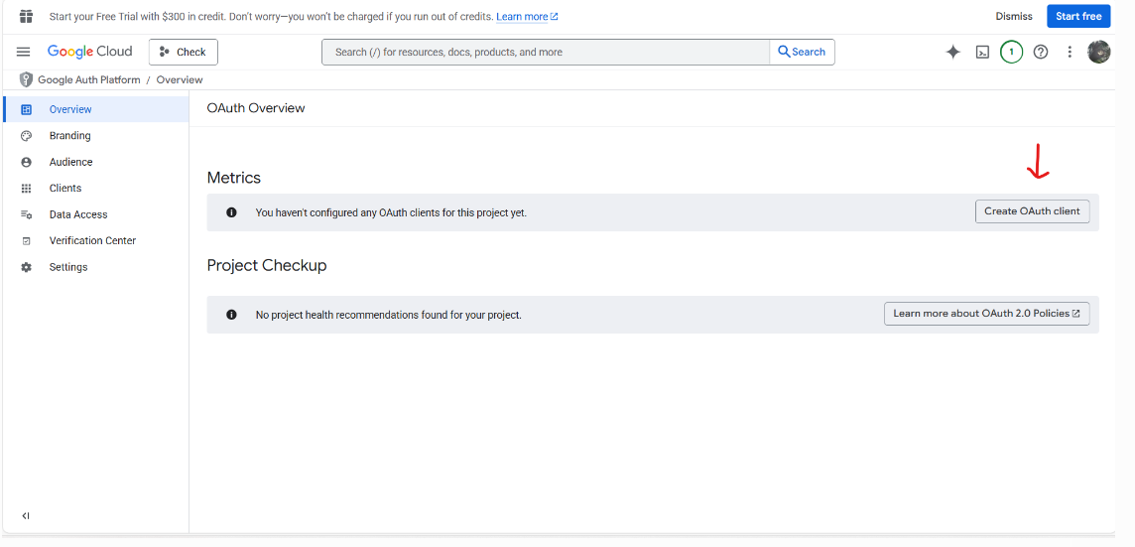

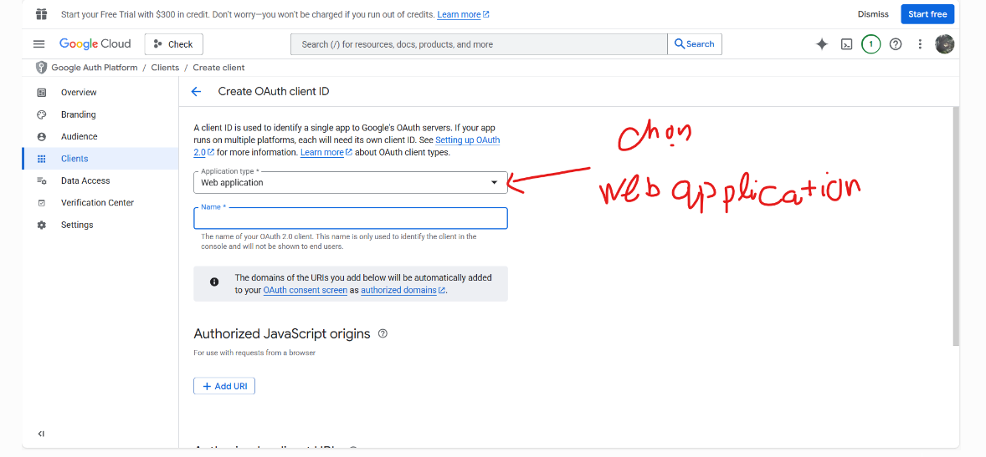

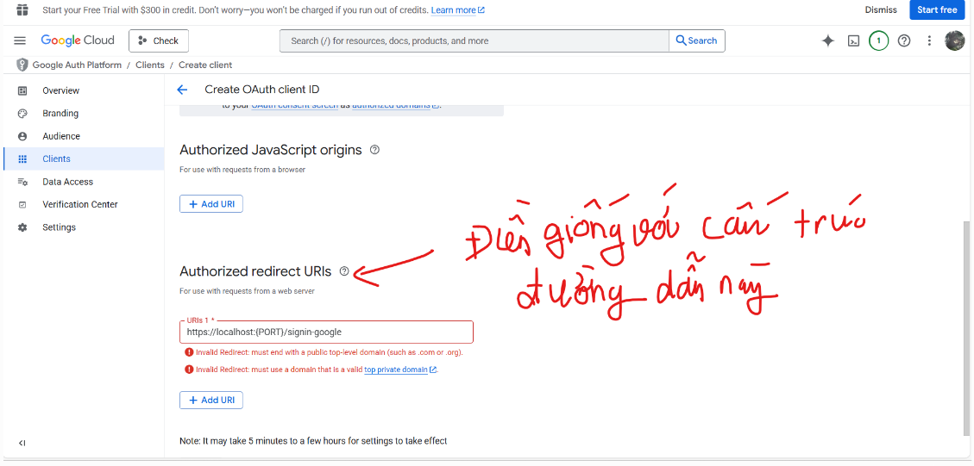

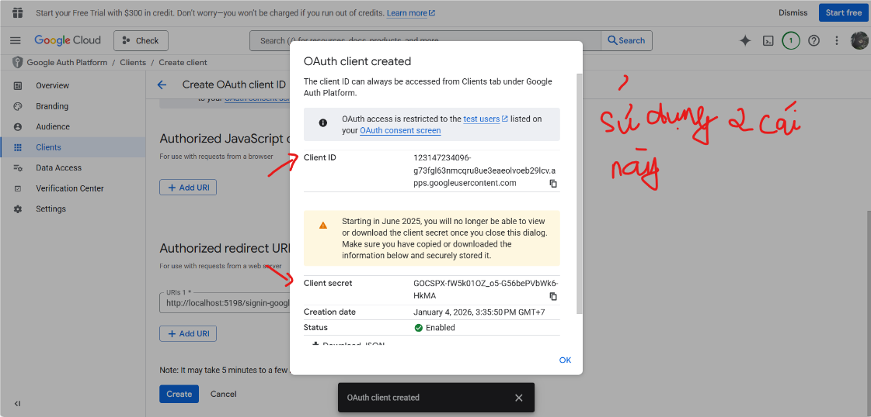

Ở File appsettings. json

"GoogleKeys": {
"ClientId": "427882439796-75jgf68u0650b1117ljl7ebc2hjk94hm.apps.googleusercontent.com",
"ClientSecret": "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"
},

Ở file Program.cs

// Configuration Login Google Account
builder.Services.AddAuthentication(options =>
{
// options.DefaultAuthenticateScheme = CookieAuthenticationDefaults.AuthenticationScheme;
// options.DefaultSignInScheme = CookieAuthenticationDefaults.AuthenticationScheme;
// options.DefaultChallengeScheme = CookieAuthenticationDefaults.AuthenticationScheme;
})
.AddCookie()
.AddGoogle(GoogleDefaults.AuthenticationScheme, options =>
{
options.ClientId = builder.Configuration.GetSection("GoogleKeys:ClientId").Value;
options.ClientSecret = builder.Configuration.GetSection("GoogleKeys:ClientSecret").Value;
});
Controllers

using TechLaptop.Repository;
using TechLaptop.Repository.SendEmail;

namespace TechLaptop.Controllers
{

public class AccountController : Controller
{
private UserManager<AppUserModel> _userManage;
private SignInManager<AppUserModel> _signInManager;
private readonly IEmailSender _emailSender;
private readonly DataContext _dataContext;

public AccountController(SignInManager<AppUserModel> signInManager,
UserManager<AppUserModel> userManage, IEmailSender emailSender, DataContext _context)
{
_signInManager = signInManager;
_userManage = userManage;
_emailSender = emailSender;
_dataContext = _context;

}

public async Task LoginByGoogle() // Login bằng Google
{
await HttpContext.ChallengeAsync(GoogleDefaults.AuthenticationScheme,
new AuthenticationProperties
{
RedirectUri = Url.Action("GoogleResponse")
});
}

public async Task<IActionResult> GoogleResponse()
{
// kiểm tra xem quá trình xác thực bằng google có thành công chưa và lấy UserName và Email của User khi sử Google Account
var result = await HttpContext.AuthenticateAsync(
GoogleDefaults.AuthenticationScheme
);

if (!result.Succeeded) //quá trình xác thực bị thất bại
{
// Nếu xác thực không thành công quay về trang Login
return RedirectToAction("Login", "Account");
}

var claims = result.Principal.Identities.FirstOrDefault().Claims.Select(claim => new
{
claim.Issuer,
claim.OriginalIssuer,
claim.Type,
claim.Value
});

var email = claims.FirstOrDefault(c => c.Type == ClaimTypes.Email)?.Value; // lấy email sau khi sử dụng bằng Google Account
string userName = email.Split('@')[0]; // hope09023@gmail.com thành hope09023
var user = await _userManage.FindByEmailAsync(email); //kiểm tra xem Email đã tồn tại trong Db chưa

AppUserModel newUser = new AppUserModel
{
UserName = userName,
Email = email,
};

if (user == null) //nếu chưa có thì tạo User
{

IdentityResult res = await _userManage.CreateAsync(newUser, "12345a"); //tạo User

if (result.Succeeded)
{
await _signInManager.SignInAsync(newUser, isPersistent: false); // đưa newUser vào Authentication Cookie

TempData["success"] = "Đăng nhập thành công";
return RedirectToAction("Index", "Home");
}
}

else // đã tồn tại
{

await _signInManager.SignInAsync(newUser, isPersistent: false);
TempData["success"] = "Đăng nhập thành công";
return RedirectToAction("Index", "Home");

}

TempData["success"] = "Đăng nhập thành công";
return RedirectToAction("Index", "Home");

}

public async Task<IActionResult> Logout()
{
await _signInManager.SignOutAsync(); // thực hiện đăng xuất
return RedirectToAction("Login", "Account");
}

}

}

Note :

So sánh giữa

Microsoft.AspNetCore.Identity.SignInResult result = await _signInManager.PasswordSignInAsync(“UserName”, “Password”, false , false);

và

await _signInManager.SignInAsync(“Object”, isPersistent: false);

Giải thích

Microsoft.AspNetCore.Identity.SignInResult result = await _signInManager.PasswordSignInAsync(“UserName”, “Password”, false , false);

await _signInManager.PasswordSignInAsync = kiểm tra tài khoản (nếu hợp lệ và tồn tại trong Db )+ tạo cookie + đánh dấu là đã login.

Identity làm ngầm:
1️⃣ Lấy user từ AspNetUsers
2️⃣ Đọc các field: Id, UserName, Email
3️⃣ Tạo ClaimsPrincipal
4️⃣ Ghi vào Authentication Cookie

await _signInManager.SignInAsync(“Object”, isPersistent: false); == không cần kiểm tra tài khoản có hợp lệ không

Identity làm ngầm:
1️⃣ Lấy user từ AspNetUsers
2️⃣ Đọc các field: Id, UserName, Email
3️⃣ Tạo ClaimsPrincipal
4️⃣ Ghi vào Authentication Cookie

